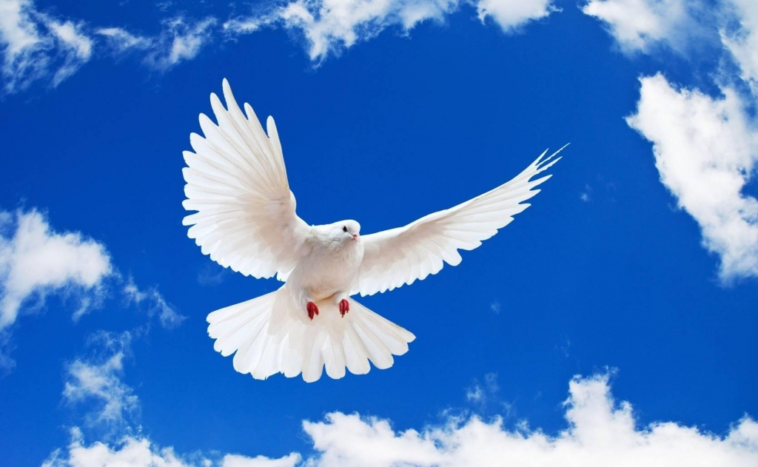План классного часа 6 "Б" класс
Дата: 02/02/2018
Тема: 75 летие разгрома советскими войсками немецко-фашистских войск Сталинградской битве
Классный час, посвященный Дню воинской славы России (2 февраля - день разгрома советскими войсками немецко-фашистских войск в Сталинградской битве (1943 г.).
Цели: расширить представление детей о Великой Отечественной войне, рассказать о Сталинградской битве; формировать положительную оценку духовного подвига советского народа, показать деструктивный характер попыток извратить историю войны и принизить значение Победы; воспитывать благодарное отношение к подвигу солдат, уважение к людям старшего поколения; побуждать к критическому осмыслению различных трактовок военных событий, воспитывать чувство патриотизма, гражданственности.

Ход классного часа
I. Проблемная ситуация
Классный руководитель. Я хочу начать классный час с проблемной ситуации. Вот письмо в газету одной 6-классницы (читает):
...К нам в класс пришли ветераны. Рассказывали про битву под Сталинградом. Хоть прошло много лет, старики помнят все до подробностей. Рассказывали про героизм, патриотизм, про то, как бросались под танки с гранатами, как ценою собственной жизни спасали других, отстаивали позиции и, наконец, как все-таки разгромили немцев.
Мы вежливо слушали. А потом кто-то из наших брякнул: «Правду вы нам все равно не расскажете! Победили, но какой ценой?».
Что тут стало с ветеранами! Кто-то заплакал, а один старик закричал: «Хотите правды? Так вот вам она! Только благодаря патриотизму и героизму советского народа, немецкая погань не смогла выиграть битву под Сталинградом, и это стало переломным моментов во всей войне!».
Нет, я, конечно, очень уважаю этих людей - они прошли через всю воину, выжили, многое повидали... Но почему же они ничего не сказали ° приказе «Ни шагу назад!», когда за трусость тебя расстреливали свои же?
Почему, наконец, не признают, что войну мы выиграли количеством, а не качеством, что мы буквально заваливали немцев трупами? Мне жаль этих ветеранов. Как он, обычный солдат, может знать правду о войне, если эта правда скрыта под грифом «секретно»?
В словах этой школьницы сконцентрированы все расхожие мифы о войне. Эти мифы упорно вдалбливаются нам в последние годы. И уже не только Великая Отечественная, но и вся история России представляется как сплошная цепь поражений и потерь. Солдаты изображаются как насильники, мародеры и чуть ли не людоеды, генералы - как прогнившие аристократы или зажравшиеся политруки. Любовь к Отечеству, оказывается, неведома нашим солдатам - в бою ими движет только страх перед Иваном Грозным, Петром, Сталиным, заградотрядами и штрафбатами. Ну, а победы - результат случайности или ошибок неприятеля. Эти незамысловатые истины нам упорно навязываются и незаметно присутствуют во всех статьях, теле- и радиопередачах, авторы которых намеренно стараются сбить, запутать, заставить усомниться в святых для нас истинах.
II. Интерактивная беседа
Классный руководитель. «Поруганная история» - так можно озаглавить эту проблемную ситуацию.
Понятны ли вам обида и горечь ветеранов?
Можете ли привести свои примеры подобных передач или статей?

III. Работа с понятиями «взять высоту», «быть на высоте», «главная высота России»
Классный руководитель. Есть такие выражения «взять высоту», «быть на высоте». Как вы их понимаете?
Примерные ответы:
- «Взять высоту» в военном понимании - овладеть каким-то пунктом.
- «Быть на высоте», «достигнуть высот» - достигнуть высокого уровня в чем-то.

IV. Информационный блок «Сталинградская высота»

1. Главная высота России
Ведущий 1.1418 дней и ночей наш народ вел кровопролитную войну. 200 из них - в Сталинградской битве (с 17 июля 1942 г. по 2 февраля 1943 г.). Сталинградская битва - решающее сражение Второй мировой войны, в котором советские войска одержали крупнейшую победу, окружили и ликвидировали 300-тысячную группировку немецко-фашистских войск. Эта битва ознаменовала начало коренного перелома в ходе войны. Закончилось победное наступление немецко-фашистских войск и началось их изгнание с территории Советского Союза.
Сталинградская битва по продолжительности и ожесточенности боев, по количеству участвовавших людей и боевой техники превзошла все сражения мировой истории. Она развернулась на территории почти 100 тыс. квадратных километров. В ходе отдельных этапов с обеих сторон в ней участвовало свыше 2 млн человек, до 2 тыс. танков, более 2 тыс. самолетов, до 26 тыс. орудий. Под Сталинградом фашисты сосредоточили пятую часть пехотных и около трети танковых соединений фашистской Германии. Всего в составе ее войск, действующих на Сталинградском направлении, насчитывалось более 1 млн человек.
Сталинград стал величайшим примером стойкости, мужества и отваги советских людей. Такие качества как патриотизм, боевая дружба, товарищеская взаимопомощь были нерушимыми правилами, нормой, кодексом солдатской чести в этой битве. Сталинградская битва продемонстрировала величайший героизм целых воинских подразделений, отдельных солдат, гражданских людей - взрослых, подростков и детей.
2. Последний рубеж
Ведущий 2. Накануне войны Сталинград являлся крупнейшим промышленным и культурным центром страны с полумиллионным населением. В условиях войны Сталинград приобрел исключительно большое стратегическое значение. Овладев Сталинградом, немцы получали выход к Кавказу, Ближнему и Среднему Востоку, а значит, к неограниченным запасам нефти. Для СССР потеря Сталинграда означала неминуемый крах, т. к. это лишило бы армию и промышленность основных источников нефти.
Всем было предельно ясно, что Сталинград - это последний рубеж. И этот рубеж сдавать нельзя.
Чтец (читает отрывок из «Сталинградских очерков» В. Гроссмана). «Этот торжественный грохот напоминает людям о том, что война вступила в решающую полосу, что отступать дальше нельзя, что Волга - это главный рубеж нашей обороны. И по ночам старухи в волжских деревнях рассказывали одну и ту же сказку о пленном немецком генерале, который сказал захватившим его бойцам: "У меня приказ такой: возьмем Сталинград - дальше за Волгу пойдем. Не возьмем Сталинграда, придется нам обратно за свою границу идти, не удержаться нам тогда в России". Это, конечно, сказка, но в этой сказке, как во всякой сказке, придуманной народом, больше правды, чем в другой были. И мысль о Волге и Сталинграде, о главной и решающей битве владеет всеми: стариками, женщинами, бойцами рабочих батальонов, танкистами, летчиками, артиллеристами».

3. Оборона Сталинграда
Ведущий 3. Сражение за Сталинград принято подразделять на два периода: оборонительный (с 17 июля по 18 ноября 1942 г.) и наступательный (с 19 ноября 1942 г. по 2 февраля 1943 г.). Массированные бомбежки города, в которых совершалось от 500 до 1200 самолетовылетов, продолжались почти до ноября. Настоящим адом для горожан стал день 23 августа. В этот день люфтваффе обрушило на город тонны бомб и практически стерло его с лица земли. Горело нефтехранилище. Потоки нефти и бензина лились в Волгу, горела река.
Бомбежка Сталинграда 23 августа вошла в историю наравне с Дрезденом и Хиросимой, как одна из самых страшных и опустошительных. За этот день было совершено около двух тысяч самолетовылетов на городские кварталы!
Чтец. Василий Гроссман пишет в своих «Сталинградских очерках»: «Наступление началось в пять утра. Полки, сидя в домах, вели бои в домах до двух-трех суток, а командиры приняли бой - тоже дрались. Танкист камнями отбивался от немцев, когда не было боеприпасов. Командир седьмой роты с двенадцатью людьми в овраге уложил роту немцев и ночью вышел. Занимаем дом, нас двадцать человек; гранатный бой, бой за этаж, бой за ступеньки, за коридоры, за метры комнат (вершки как версты, человек - полк, каждый себе штаб, связь, огонь)...
23-24-го бои пошли на заводе. Цеха горели, железные дороги, шоссе, зеленые насаждения. Бойцы сидели в первом, третьем, пятнадцатом цехах, сидели в туннелях, трубах, ходили на разведку, бой шел в трубе. Немцы взяли танки на завод, цехи переходили из рук в руки по нескольку раз, танки их разрушили прямой наводкой. Авиация бомбила день и ночь...»
Ведущий 4. Сталинград превратился в руины: не осталось практически ни одного неповрежденного здания. На севере города в районе рынка немцам удалось прорваться к Волге. Немцев остановили всего в нескольких десятках метрах от реки. Почти все бойцы, оборонявшиеся на этом направлении, погибли, отражая атаки фашистов. С другой стороны на катерах, баржах, даже прогулочных трамвайчиках под минометным и артиллерийским огнем доставлялись резервные части. Один из участников этих боев рассказывал, что каждую ночь на его позиции привозили батальон солдат, а к следующему вечеру от него оставалось несколько человек.
Чтец. «Раз в три ночи приходит пополнение - озябшие, дующие в ладони юнцы,- топчутся как раз у нашей землянки, получают обмундирование - валенки, тулупы, меховые рукавицы.
- Это что, дяденька, Сталинград?
- Сталинград.
- А где же дома?
- Домов нет. Были дома. Юнцы переглядываются.
- А хлеба по скольку дают?
- По восемьсот!
- И приварок?
- И приварок.
- А строевой занимаются здесь?
- Нет. Не занимаются.
- Слава богу...
И красноносые, покрытые пушком физиономии улыбаются. Потом их выстраивают, выкрикивают фамилии и уводят на передовую. Иногда только половина доходит до окопов - они пугаются мин, бросаются врассыпную...
Немцы бешено, остервенело сопротивляются. Еженощно трехмоторные "юнкерсы" сбрасывают им боеприпасы. Где-то там, западнее, кольцо сжимается, стягивается, но здесь, на берегу Волги, передовая не сдвигается ни на метр» - пишет Виктор Некрасов в книге «В окопах Сталинграда».
Ведущий 3. В течение первых четырех месяцев шли упорные оборонительные бои. Бои превратились по сути дела в рукопашные схватки за каждый клочок развалин, за каждую лестницу, за каждый этаж. Любое продвижение оплачивалось небывалым числом солдатских жизней. 11 бойцов задолго до подвига Александра Матросова закрыли своими телами амбразуры вражеских огневых точек. А снайперы Василий Зайцев, Анатолий Чехов, Максим Писсар уничтожили до 200 и более врагов, в т. ч. и лучших стрелков Германии. Наши летчики 14 раз повторили подвиг Николая Гастелло, 29 раз совершили таран.
4. «Ни шагу назад!»
Ведущий 5.28 июня 1942 г. появляется приказ Сталина № 227. В нем жестко говорилось о крайне угрожающем положении на фронте и провозглашалось требование: «Ни шагу назад!». Категорически запрещалось отводить войска с занимаемых позиций без распоряжения вышестоящего начальства. За нарушение этого приказа виновные командиры отправлялись в штрафные батальоны (на каждом фронте создавалось от одного до трех таких батальонов по 800 человек каждый). Кроме того, в каждой армии создавались 3-5 заградительных отрядов. В случае несанкционированного отхода они должны были «расстреливать на месте паникеров и трусов», иначе говоря - вести огонь по своим отступающим солдатам.

5. «Выстоять и победить!»

. Второй этап Сталинградской битвы - окружение и уничтожение немецкой
Вторая часть Сталинградской битвы была последовательным и планомерным уничтожением теперь уже окруженных фашистов. Голод, болезни, жестокий огонь советской артиллерии и постоянные атаки танков и пехоты изматывали солдат вермахта настолько, что они почти не оказывали сопротивления. 31 января Гитлер присвоил Паулюсу звание фельдмаршала, подразумевая, что тот должен покончить жизнь самоубийством, ибо еще ни один немецкий фельдмаршал не попадал в плен. Но Паулюс заявил, что не собирается «стреляться ради этого богемского ефрейтора» и запретил делать это своим солдатам и офицерам. Рано утром 2 февраля советские солдаты захватили подвал универмага, в котором находился штаб Паулюса. Чуть раньше он послал в ставку Гитлера радиограмму о том, что капитулирует. Сталинградская битва закончилась.

2 февраля 1943 г. стало началом конца Третьего рейха. Всего за время Сталинградской битвы Германия и ее союзники потеряли на Восточном фронте четверть своих сил. Немцы потеряли убитыми, ранеными, плененными более 800 тыс. солдат и офицеров, а также большое количество боевой техники, оружия и снаряжения Фашисты потерпели поражение, от которого так и не смогли оправиться.

VI. Заключительное слово
Классный руководитель. Не так давно в «Воениздате» вышла книга «Последние письма с фронта». Письма родным и близким с фронта, из партизанских отрядов, из подполья, из фашистских застенков. Письма тех, кто не вернулся с войны. Из десятков тысяч писем лишь малая часть содержит пораженческие настроения, да и то они сводятся к плохому питанию, санитарному состоянию и медицинскому обслуживанию. А большинство писем - о ненависти к врагу, о вере в победу, и, конечно, о любви, любви, любви... Любовь - в ней, на мой взгляд, и заключается, та истинная правда о Великой Отечественной войне. И правда о Сталинградской битве. В этой правде и заключается нравственная высота Великой Победы.
Чтец (читает стихотворение Глеба Горбовского. «Письмо»),
На дне окопного оврага
добыл я гильзу из стены,
А в ней истлевшая бумага,
письмо, пришедшее с войны.
Должно быть, кто-то перед боем
смочил графит карандаша
и с перемазанной губою
писал, как думал, - не спеша.
Вручал слова бумаги бренной,
Писал, склоняясь к фитилю.
И вот слова сожрало время,
и лишь одно сквозит: «лю-блю»...
Одно осталось... Но упрямо
горит сквозь все, что в жизни есть!
...Что он «лю-бил»?.. Отчизну? Маму?
иль ту, которую?.. Бог весть.
Любил, и все. Не по приказу.
А по приказу он в тот раз,
наверно, встал и умер сразу.
И вот воскрес во мне сейчас.
VII. Подведение итогов (рефлексия)
Классный руководитель. Зачем это нужно - вспоминать о Сталинграде? Можно ли сказать, что в уважении к нашей истории мы оказались «на высоте»?

